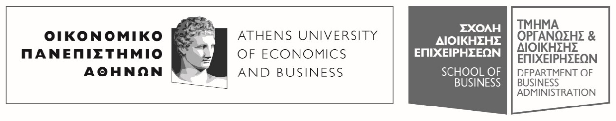
Πατησίων 76, 104 34 Αθήνα. Tηλ.: 210 8203308-311, 210 8203375 / Fax: 210 8230966
76, Patission Street, Athens 104 34 Greece. Tel.: (+30) 210 8203308-311, 210 8203375 / Fax: (+30) 210 8230966
E-mail: ode@aueb.gr / www.aueb.gr

ΑΝΑΚΟΙΝΩΣΗ
ΑΝΑΒΟΛΗΣ ΔΙΑΛΕΞΕΩΝ ΜΑΘΗΜΑΤΟΣ

ΜΗ ΔΙΕΞΑΓΩΓΗ ΣΗΜΕΡΙΝΟΥ ΜΑΘΗΜΑΤΟΣ (8/1/2019)
- Τρίτη, 08 Ιανουαρίου 2019 -
Αγαπητοί φοιτητές,
Το σημερινό μάθημα στη Φορολογία Εισοδήματος Φυσικών και Νομικών Προσώπων δε θα διεξαχθεί λόγω δυσμενών καιρικών συνθηκών που καθιστούν αδύνατη τη μετακίνηση του διδάσκοντος.
Η ημερομηνία της αναπλήρωσης του μαθήματος θα σας γνωστοποιηθεί με νεώτερη ανακοίνωση.
Επισημαίνεται ότι η ύλη του μαθήματος έχει ολοκληρωθεί και έχει ήδη αναρτηθεί στο eclass.

Από τον διδάσκοντα
Κων/νο Χαλέβα

